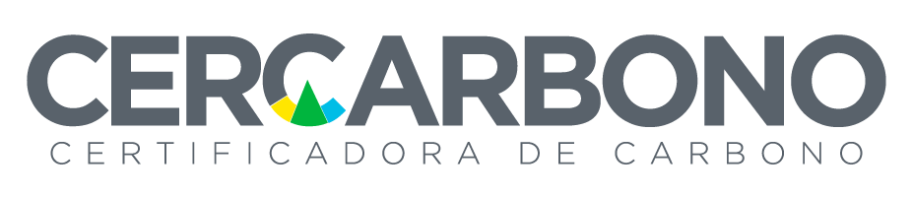

FORMULARIO DE SOLICITUD DE AUTORIZACIÓN DE ORGANISMOS DE VALIDACIÓN Y VERIFICACIÓN

Fecha de creación del formulario: 12.05.2021
Versión 1.0

Documentos relacionados con el presente formulario:
- Requerimientos para la autorización de OVV
- Acuerdo de colaboración entre OVV y CERCARBONO

Fecha de diligenciamiento del formulario:
Ingrese la fecha aquí

Persona encargada del diligenciamiento:
Ingrese el nombre de la persona

- INFORMACIÓN DEL OVV

INFORMACIÓN DEL ORGANISMO
Nombre de la empresa | Ingrese el nombre del organismo solicitante.
Dirección | Ingrese la dirección de la empresa.
Teléfono | Ingrese el teléfono.
Página web | Ingrese el enlace a la página web de la empresa.

INFORMACIÓN DE CONTACTO
Ingrese la información de contacto de la persona designada por el OVV como contacto directo con CERCARBONO
Nombre |  | Ingrese el nombre del contacto.
Cargo |  | Ingrese el cargo que desempeña el contacto.
Teléfono |  | Ingrese el teléfono de contacto.
Correo |  | Ingrese el correo electrónico del contacto.

INFORMACIÓN ADICIONAL
Describir en esta sección la información o documentación que se considere importante para el proceso de solicitud de autorización del OVV bajo el programa de CERCARBONO.

- ACREDITACIONES DEL ORGANISMO

Se deben reportar todas las acreditaciones que posee el organismo y de las cuales es posible demostrar su evidencia.

ACREDITACIONES
Acreditación | Ámbito sectorial |  |  | Evidencia documental
OVV acreditado ante miembro de la IAF  Escriba el nombre del miembro signatario de la IAF. |  |  |  | Enlace o nombre del documento.
Detalle de la acreditación | Escriba detalles de la acreditación.
OVV acreditado como DOE |  |  | Enlace o nombre del documento.
Detalle de la acreditación | Escriba detalles de la acreditación.

- FIRMA DEL ORGANISMO

Firma del OVV
Nombre | Ingrese el nombre.
Identificación | Ingrese el número de identificación.

